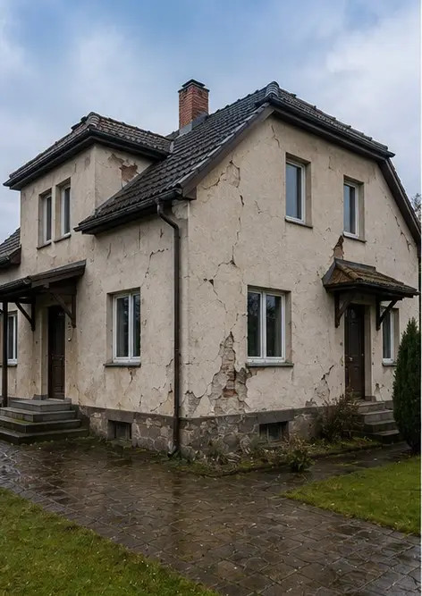 | 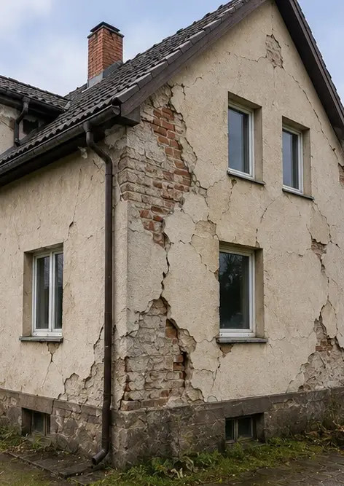
Photo #1. Splošen pogled na pregledano nepremičnino | Photo #2. Pregled zunanjih poškodb, dokumentiranih med pregledom
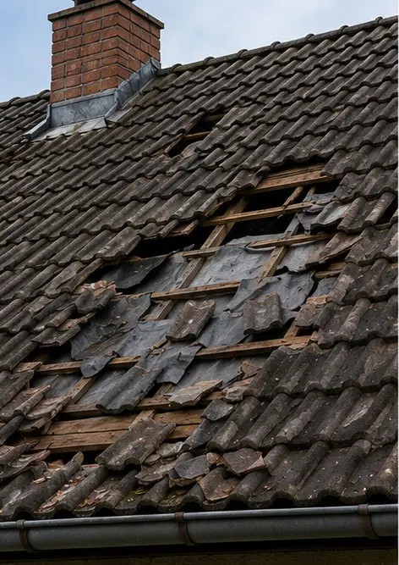 | 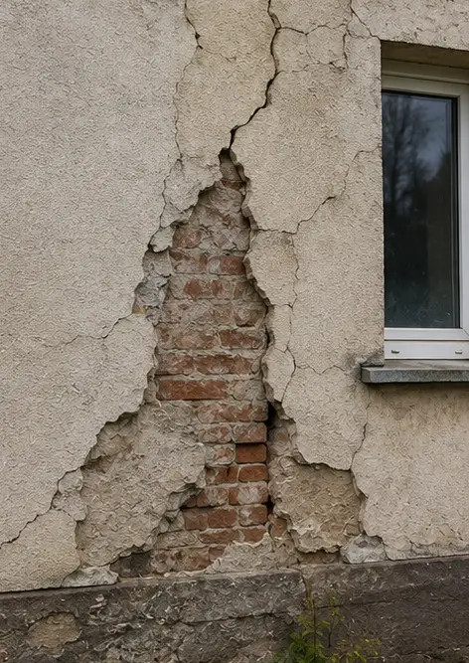
Photo #3. Poškodovano območje strehe identificirano in zabeleženo | Photo #4. Poškodba zunanje stene dokumentirana za oceno
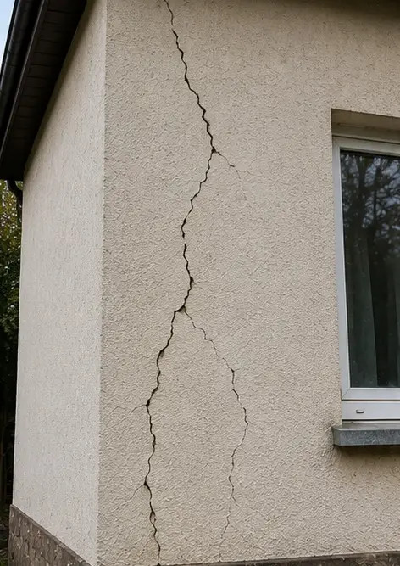 | 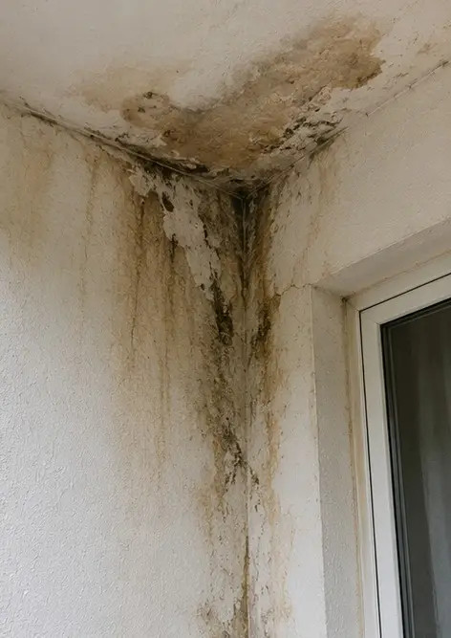
Photo #5. Razpoka v nosilni steni dokumentirana med pregledom | Photo #6. Območje poškodb zaradi vode identificirano in zabeleženo
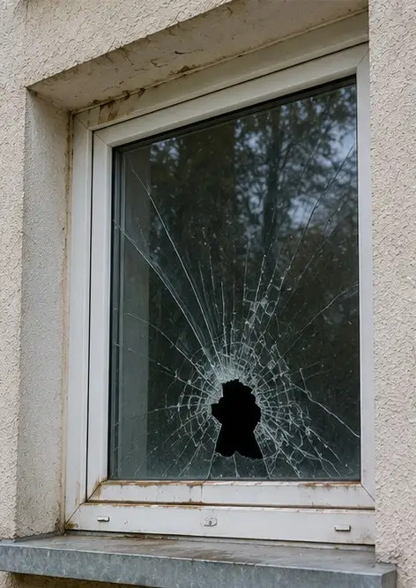 | 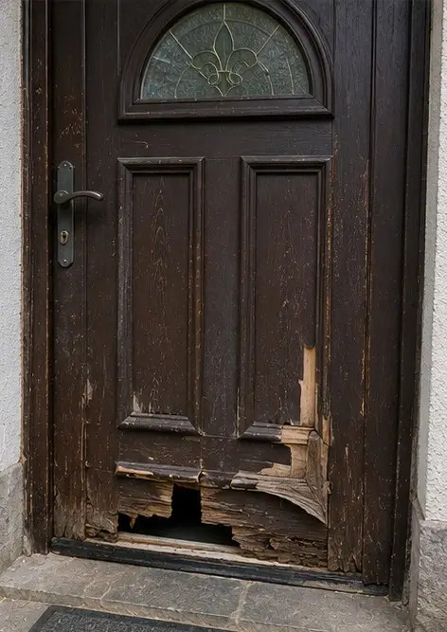
Photo #7. Poškodovano okno dokumentirano za ovrednotenje | Photo #8. Poškodovana vhodna vrata zabeležena med pregledom
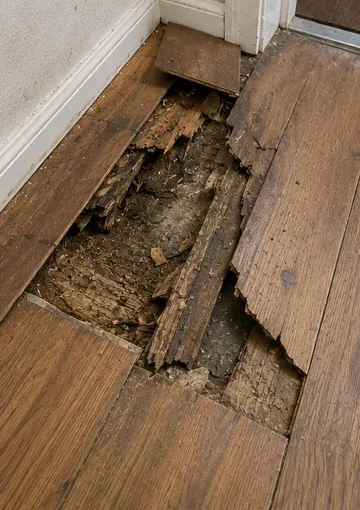 | 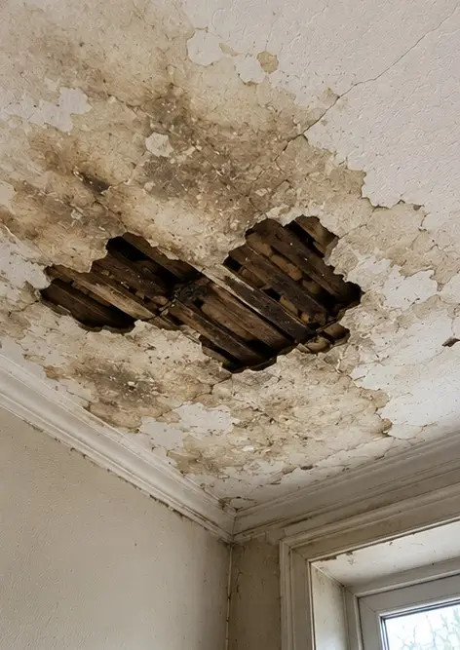
Photo #9. Poškodovana tla dokumentirana med pregledom | Photo #10. Poškodba stropa identificirana in zabeležena
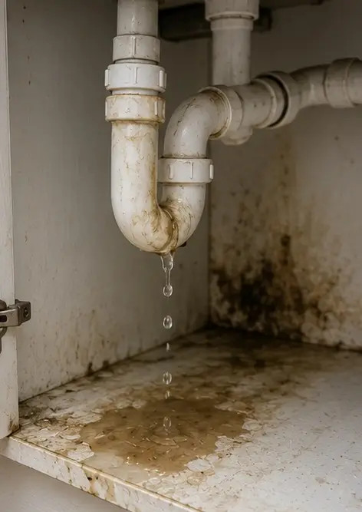 | 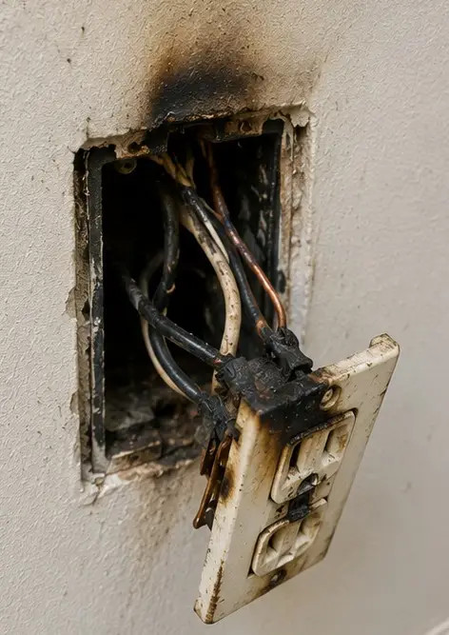
Photo #11. Poškodba zaradi puščanja vodovoda dokumentirana | Photo #12. Poškodba električnega sistema zabeležena med pregledom
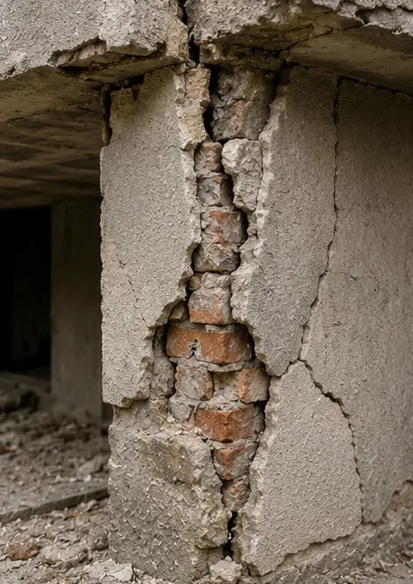 | 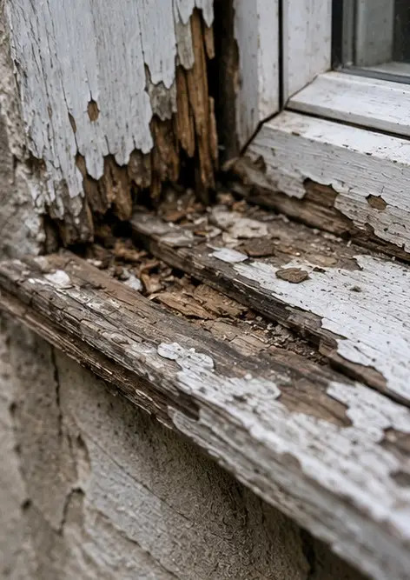
Photo #13. Podrobnost konstrukcijske poškodbe dokumentirana za oceno | Photo #14. Bližnji posnetek dokazne fotografije ugotovljene poškodbe
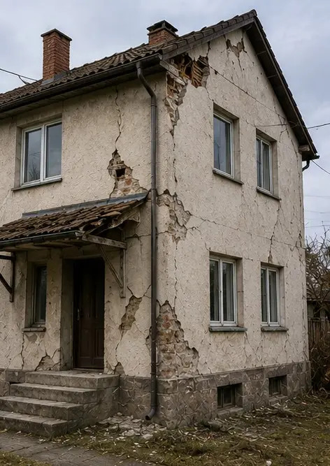 | 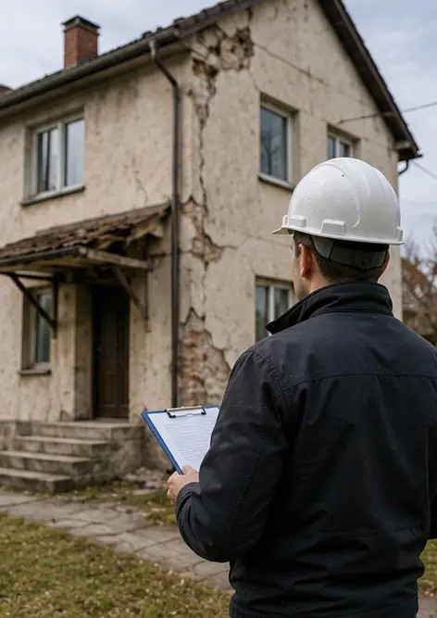
Photo #15. Pregled več lokacij poškodb | Photo #16. Končna povzetek fotografija pregleda poškodb

Ustvarite lastno fotoporočilo na spletu

Uporabite Photo Reports za ustvarjanje strukturiranih fotoporočil v PDF in Word z postavitvami, podnapisi in orodji za izvoz.

• Samodejne postavitve strani
• Izvoz v PDF in DOCX
• Podnapisi in komentarji fotografij
• Poročila prej in potem
• Inšpekcijska poročila in poročila o vzdrževanju
https://photo-reports.online

